**Тема урока: «Признаки химических реакций».**

**Учитель: Адзиева З.М.**

**Класс: 8**

**Цель урока:**выявить признаки химических реакций и условия их протекания.

**Задачи урока:**

**Образовательные:**

Дать понятие учащимся о физических и химических явлениях, признаках и условиях химических реакций.

Развивать умения проводить и делать анализ лабораторных исследований, вырабатывать практические умения работать с реактивами, оборудованием в соответствии с правилами по технике безопасности.

Показать на практике значимость знаний о химических явлениях.

**Воспитательные:**

Формировать эстетические чувства на примере красоты химических явлений.

**Развивающие:**

Развивать познавательную активность.

Развивать уменияучащихся наблюдать явления окружающего мира.

**Оборудование к уроку**

• На демонстрационном столе:

свеча, HCl, Zn, бенгальский огонь, CaCO3, AgNO3, пробирки, спички, спиртовка, KOH,ржавый гвоздь

• На столах учащихся: HCl, Zn , KOH, CaCO3, AgNO3, пробирки

лотки для проведения опытов,

**Увязка**

В этом году мы с вами начали изучать очень интересный предмет - химия.

Что изучает химия? (наука о веществах, их свойствах, о превращениях веществ и способах управления этими превращениями).

В природе, на производстве, в быту с веществами происходят различные изменения. Эти изменения называются явлениями.

Какие явления вы наблюдаете при горении свечи?

- плавление парафина (переход из твёрдого состояния в жидкое)

- затвердевание парафина (переход из жидкого в твердое состояние)

Как называются такие явления? (физические)

- горение парафина (свет и выделение тепла)

Как называются такие явления?(химические)

Какие явления называются биологическими? (изменения, происходящие с живыми организмами)

**Цель нашего урока** – изучить признаки химических реакций.

Изучая данную тему - мы должны:

- определить сущность химических явлений

- выявить признаки химических реакций

- отметить значение химических реакций

**Изучение новой темы:**

**1.Химические реакции. Признаки реакций.**

А) Учащиеся отвечают на вопрос, каких явлений называют физическими и биологическими.

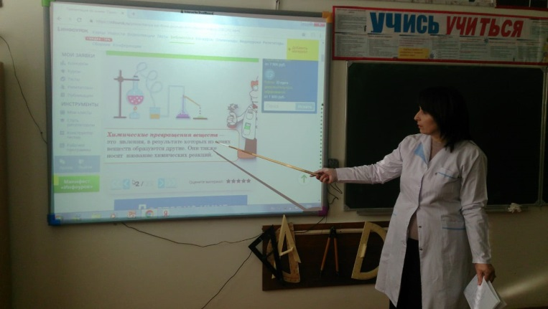

Б)А бывают ли такие явления,

когда из одного вещества образуется совсем другое вещество? (привести примеры) Предложите, как мы можем выявить признаки реакций? (провести эксперимент)

Проведение эксперимента (по группам). Вам необходимо осуществить реакции и указать признак реакции

Учащиеся аккуратно проводят опыты, наблюдают признаки реакций и делают выводы.

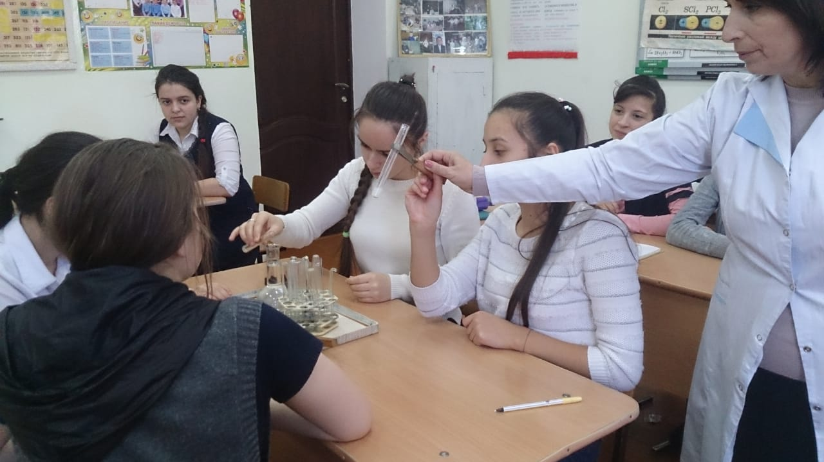

**Провести инструктаж.**

1 группа: карбонат кальция +соляная кислота

2 группа: хлорид железа + роданит калия

3 группа: цинк + соляная кислота

4 группа: гидроксид меди +соляная кислота

Далее каждая группа отчитывается, указывает признак реакции: **выпадение осадка, выделение газа, изменение окраски, выделение тепла**

В) Опыт: Вулкан на столе.Какое природное явление напоминает этот опыт? (Сообщение ученика о вулканах)

Укажите признак реакции?

Г) Подведение итогов. Заполнение схемы «Признаки реакций» (в тетрадях)

**2.Работа с карточками.**  
 По окончании работы, учащиеся называют примеры физических и химических явлений, приведённых в карточках.  
**3. Значение химических реакций.**

Как вы думаете, пользу или вред приносят химические реакции? (ответы учащихся)

А) Давайте рассмотрим вредное влияние химических реакций.

Что такое коррозия?

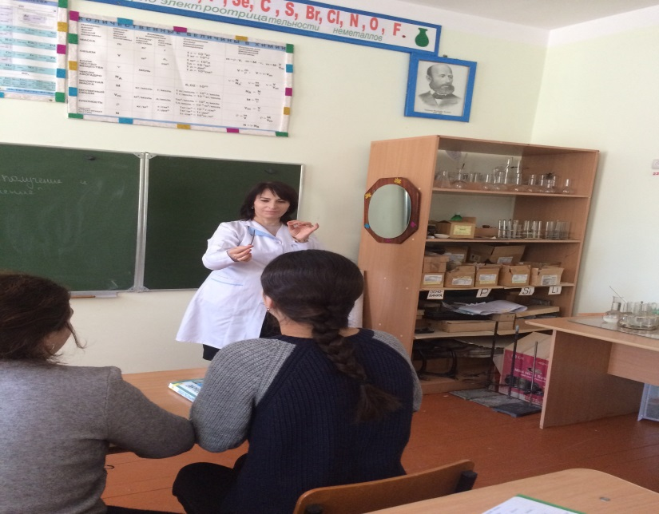

Чем загрязняется окружающая среда? (Бытовые отходы, нефтепродукты, выбросы фабрик и машин)

Примеры: Разложение

Бумага – 2-10 лет

Консервная банка – более 90 лет

Фильтры от сигарет – 100 лет

Полиэтиленовые пакеты – более 200 лет

Пластмасса – 500 лет

Стекло – более 1000 лет

Вывод о бережном отношении к природе. Этот год в нашей стране проходит под именем Год Экологии!

Б) Химические реакции лежат в основе жизни всех живых организмов. Назовите химический процесс, который вы изучали на уроках биологии, обеспечивающий существование всех живых организмов на Земле? (фотосинтез)

Химические реакции используются в быту. Ни одно производство не обходится без химических процессов.

Химия приносит радость и восторг. Это салюты и фейерверки.

Эти реакции, которые приносят пользу человеку, мы их назовем полезными.

**4. Закрепление материала.**

1. Сегодня я понял …  
2. Теперь я могу…  
3. Я приобрел….  
4. Меня удивило …  
5. Я попробую …  
6. Мне захотелось…

Просмотр презентации на тему: «Значение химических реакций»

**5. Домашнее задание**. §26, условия возникновения и протекания химических реакций(прочитать самостоятельно).